HIIUMAA VALLAVALITSUS

KORRALDUS

Kärdla | nr
Projekteerimistingimuste andmine
detailplaneeringu olemasolul
(Sammi, Sääre k)

Ehitusseadustiku § 27 lg 1 punkti 2 ja lg 4 punkti 2, Hiiumaa Vallavolikogu 19.04.2018 otsuse nr 55 „Ehitusvaldkonna küsimuste lahendamise volitus“, Pühalepa Vallavolikogu 22.08.2019 otsusega nr 151 kehtestatud Sääre küla Tooma kinnistu detailplaneeringu ja 21.05.2023 esitatud projekteerimistingimuste taotluse alusel
- Anda projekteerimistingimused Hiiumaa vallas Sääre külas Sammi maaüksusel (katastritunnus 20501:001:0833) detailplaneeringus määratud hoonestusala muutmiseks.
- Korraldus jõustub teatavakstegemisest.
- Korralduse peale on õigus esitada vaie Hiiumaa Vallavalitsusele haldusmenetluse seaduses sätestatud korras 30 päeva jooksul arvates päevast, millal isik korraldusest teada sai või oleks pidanud teada saama või kaebus Tallinna Halduskohtule halduskohtumenetluse seadustikus sätestatud korras 30 päeva jooksul korralduse teatavaks tegemisest alates.

Hergo Tasuja
vallavanem Annika Grauberg
vallasekretär

Seletuskiri Hiiumaa Vallavalitsuse korralduse „Projekteerimistingimuste andmine detailplaneeringu olemasolul (Sammi, Sääre)“ juurde
Hiiumaa Vallavalitsuse korraldusega väljastatakse projekteerimistingimused Sääre külas Sammi maaüksusel (katastritunnus 20501:001:0833) detailplaneeringus määratud hoonestusala muutmiseks.
Projekteerimistingimused väljastatakse ehitusseadustiku § 27 lg 1 punkt 2 alusel võib pädev asutus detailplaneeringu olemasolu korral põhjendatud juhul anda ehitusloakohustusliku hoone või olulise rajatise ehitusprojekti koostamiseks projekteerimistingimusi kui detailplaneeringu kehtestamise järel on ilmnenud olulisi uusi asjaolusid või on oluliselt muutunud planeeringuala või selle mõjuala, mille tõttu ei ole enam võimalik detailplaneeringut täielikult ellu viia.
Ehitusseadustiku § 27 lg 4 punkti 2 aluselt täpsustatakse projekteerimistingimustega asjakohasel juhul hoone või olulise rajatise detailplaneeringus käsitletud hoonestusala tingimusi, sealhulgas hoonestusala suurendamist, vähendamist, keeramist või nihutamist, kuid mitte rohkem kui 10 protsendi ulatuses esialgsest lahendusest;
2019. aastal kehtestatud Tooma kinnistu detailplaneeringu alusel on moodustatud Sammi kinnistu ja väljastatud sellele hoone ehitusluba, kuid ekslikult väljapoole hoonestusala. Kuna hoone lammutamine või teisaldamine oleks ebamõistlik ning hoone paiknemiseks olemasolevas asukohas puuduvad muud takistused, siis on tekkinud vajadus nihutada hoonestusala erateest mõlemale poole säilitades detailplaneeringus määratud hoonestusala suuruse (3828 m²).
Ehitusseadustiku § 31 lg 1 kohaselt otsustab pädev asutus projekteerimistingimuste andmise menetluse korraldamise avatud menetlusena. Projekteerimistingimuste andmine avatud menetlusena tuleb korraldada ehitusseadustiku § 27 nimetatud juhul.
…..06.2023 kuni ……..06.2023 korraldati avalik väljapanek. Projekteerimistingimustele arvamusi ……..

Hiiumaa Vallavalitsuse [kuupäev]
korralduse nr [nr]
Lisa 1
PROJEKTEERIMISTINGIMUSED
a.
Ehitustegevuse liigi täpsustus
Käesolevad projekteerimistingimused väljastatakse Hiiumaa vallas Sääre külas, Sammi maaüksusel (katastritunnus 20501:001:0833) detailplaneeringus määratud hoonestusala nihutamiseks.

Projekteerimistingimuste andja:
Asutus: Hiiumaa Vallavalitsus
Asutuse registrikood: 77000424
Ametniku nimi: Hector M. Jimenez O.
Ametniku ametinimetus. ehitusspetsialist

Taotluse andmed:
Liik: Projekteerimistingimuste taotlus detailplaneeringu olemasolul
Number: 2311002/04609
Kuupäev: 21.05.2023

Ehitamisega hõlmatava kinnisasja andmed, sh katastritunnus ja koha-aadress:
Sammi maaüksus (katastritunnus 20501:001:0833), Sääre küla, Hiiumaa vald, Hiiu maakond.
Maaüksuse sihtotstarve: 100% elamumaa.
Pindala: 2,02 ha.

Projekteerimistingimuste põhjendused:
Projekteerimistingimused väljastatakse detailplaneeringu olemasolul. Alal kehtib Pühalepa Vallavolikogu 22.08.2019 otsusega nr 151 kehtestatud Tooma detailplaneering (DAGOpen OÜ töö nr 18-04).

Projekteerimistingimuste sisu:
Hoonestusala nihutada säilitades sama suure pindala (3828 m2) vastavalt korralduse lisa 2 asendiplaanile.

Hiiumaa Vallavalitsuse [kuupäev]
korralduse nr [nr]
Lisa 2

Asendiplaan

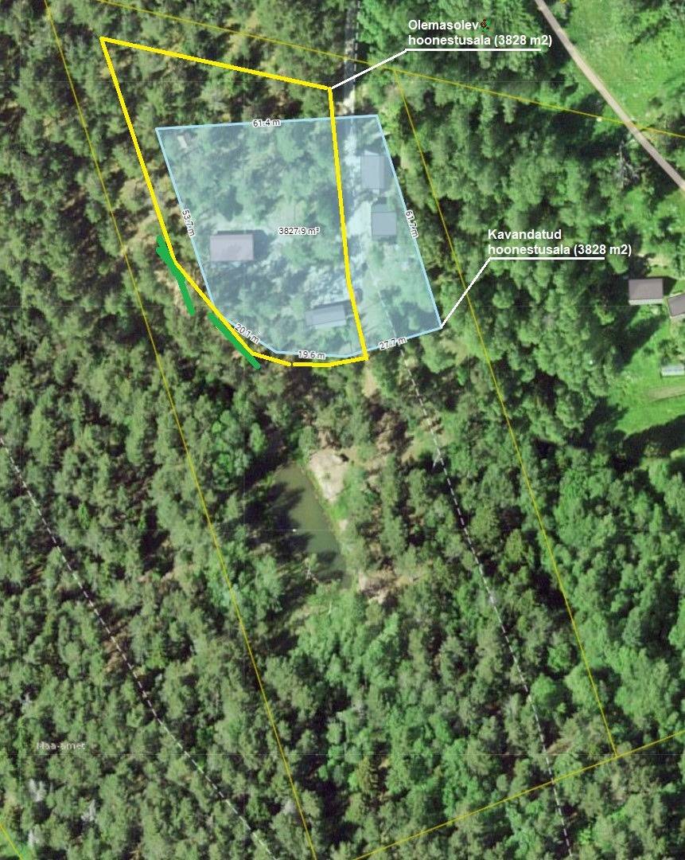

Projekteerimistingimuste andmise päev, kuu ja aasta.
Projekteerimistingimuste sisustamisel lähtutakse detailplaneeringu koostamise kohustuse puudumisel ehitusseadustiku § 26 lõikest 4 ja detailplaneeringu olemasolul ehitusseadustiku § 27 lõikest 4.

